Séances et Exercices de natation pour le débutant p3

Séance 5 : Vos premiers déplacements
Dans les séances précédentes, vous avez appris à vous immerger et à vous allonger. Ces compétences vont ici être réutilisées pour réaliser vos premiers déplacements sur le ventre et sur le dos.

Exercice 1 : Se déplacer avec une ceinture et une planche

Intérêt de l'exercice :
Cet exercice vous permettra de vous familiariser avec le mouvement de battements de jambes et de rendre celui-ci de plus en plus efficace.
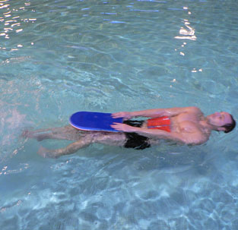
Mettez votre ceinture avec les bouchons sur le ventre et allongez-vous sur le dos en tenant votre planche à bout de bras. Basculez bien votre tête en arrière et essayez d'avoir une position parfaitement horizontale. La planche doit se positionner à plat sur l'eau, au-dessus de vos genoux. Une fois que vous êtes bien allongé, commencez à réaliser votre battement de jambes. Ce mouvement doit s'effectuer avec les jambes tendues, sans plier les genoux ni sortir les pieds complètement de l'eau. Vous ne devez donc pas percuter la planche avec vos genoux. Pour cet exercice ainsi que pour les suivants, vous pouvez utiliser des palmes pour faciliter vos mouvements.

Points importants :
- La planche doit rester à plat sur l'eau, au-dessus de vos genoux.
- Effectuez un battement de jambes rapide en éclaboussant légèrement.
Quand passer à l'exercice suivant?
Lorsque vous serez capable de vous déplacer sur plus de 10 mètres sans vous arrêter et en restant bien horizontal.

Exercice 2 : Se déplacer sur le dos sans matériel

Intérêt de l'exercice :
Pour la première fois, vous vous déplacerez sur le dos de façon autonome, sans l'aide de matériel.
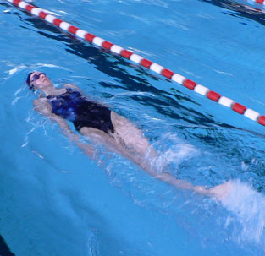
Allongez-vous sur le dos avec les bras le long du corps ou un peu écartés. Une fois que vous êtes bien à l'horizontale, effectuez un battement de jambes rapide en éclaboussant légèrement.
Points importants :
- Déplacez-vous le plus longtemps possible sans vous arrêter
- Restez le plus allongé possible.
Quand passer à l'exercice suivant?
Lorsque vous réussirez à vous déplacer sur au moins 10 mètres sans poser le pied au sol. Vous pourrez alors commencer votre apprentissage du dos crawlé où vous utiliserez des mouvements de bras. Pour cela rendez-vous dans la partie technique.

Exercice 3 : Se déplacer avec une ceinture et une planche

Intérêt de l'exercice :
Grâce à cet exercice, vous allez essayer de développer un mouvement de battements efficace sur le ventre.
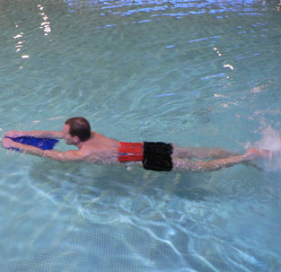
Tenez votre planche comme sur la photo, avec les bras posés dessus. Une fois que vous êtes allongé, effectuez un battement de jambes rapide en gardant celles-ci tendues et en éclaboussant légèrement. Prenez le temps d'améliorer l'efficacité de vos mouvements, ils doivent vous permettre de vous déplacer sans efforts excessifs.

Points importants :
- Gardez les bras tendus.
- Effectuez un battement rapide.
Quand passer à l'exercice suivant?
Vous pourrez changer d'exercice une fois que la position bras tendus sera stable et que vous vous déplacerez suffisamment efficacement pour ne pas avoir besoin de poser les pieds par terre.

Exercice 4 : Se déplacer sans matériel

Intérêt de l'exercice :
Vous pourrez ici vous déplacer sans matériel. De plus, la réussite de cet exercice qui demande d'immerger le visage vous préparera aux exercices de déplacements avec respiration.
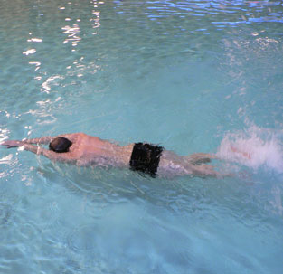
Réalisez une coulée comme dans le quatrième exercice de la séance 4 puis, en gardant le visage dans l'eau, commencez votre battement de jambes jusqu'à ce que vous ressentiez le besoin de respirer. Posez alors vos pieds par terre pour récupérer avant de recommencer l'exercice. Vous devez essayer d'aller le plus loin possible avec cet enchaînement coulée + battements.

Points importants :
- Gardez les mains à la surface et le visage immergé.
- Essayez de vous déplacer sur une distance de plus en plus importante.

Séance 6 : Coordonner sa respiration sur le ventre
Ces exercices vont vous permettre de coordonner votre respiration avec vos déplacements sur le ventre. Grâce à cela, vous allez pouvoir vous déplacer sur de plus longues distances sans vous arrêter. La maîtrise de ces exercices vous permettra ensuite d'aborder l'apprentissage technique des différentes nages.

Exercice 1 : Synchroniser la respiration

Intérêt de l'exercice :
Cet exercice vous permettra de travailler la respiration sur place avant de l'intégrer aux déplacements.
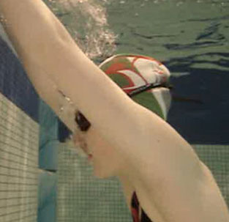
Prenez une inspiration à la surface puis immergez-vous et soufflez par la bouche et par le nez afin de vider vos poumons complètement. Sortez alors la tête de l'eau, prenez une seule inspiration puis remettez immédiatement votre visage sous l'eau afin de souffler à nouveau. Alternez de cette façon une dizaine de cycles inspiration/expiration sans vous arrêter.

Points importants :
- Effectuez l'exercice calmement.
- Ne soufflez pas lorsque vous avez sorti la tête de l'eau, toute l'expiration doit être réalisée sous la surface.
- L'expiration sous l'eau doit être longue et l'inspiration à l'extérieur rapide.
Quand passer à l'exercice suivant?
Lorsque vous pourrez alterner de nombreux cycles inspiration/expiration en ne ressortant que très rapidement la tête de l'eau.

Exercice 2 : Coordonner sa respiration au déplacement.

Intérêt de l'exercice :
Grâce au matériel de flottaison, cet exercice vous permet d'effectuer calmement plusieurs respirations coordonnées à votre mouvement de jambes sans vous arrêter.
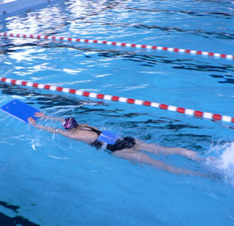
Placez vos mains en bas de la planche et allongez-vous sur le ventre. Effectuez des battements réguliers en soufflant sous l'eau. Une fois que vous avez complètement vidé vos poumons, redressez calmement la tête tout en continuant vos battements. Prenez une seule inspiration à la surface et remettez le visage dans l'eau afin de souffler à nouveau.
Points importants :
- Effectuez la respiration de façon calme.
- Ne prenez qu'une seule inspiration à la surface.
- Videz complètement vos poumons sous l'eau.
- Vos battements de jambes ne doivent jamais s'arrêter.
Quand passer à l'exercice suivant?
Vous pouvez changer d'exercice une fois que vous arrivez à vider vos poumons complètement et à de ne prendre qu'une seule inspiration à la surface, le tout sans vous arrêter.

Exercice 3 : Se déplacer sans matériel + respiration
Intérêt de l'exercice :
Cet exercice va vous permettre de vous déplacer sur une distance plus longue que dans la séance 5, ce qui vous permettra d'accroître votre autonomie.
Allongez-vous sur le ventre, le visage immergé et les bras tendus devant. Commencez votre battement en soufflant dans l'eau Après avoir réalisé une expiration complète, redressez la tête en gardant vos mains à la surface. Prenez une grande et brève inspiration et replacez le plus tôt possible votre visage dans l'eau afin de garder une position allongée.

Points importants :
- Vos mains doivent rester devant et à la surface.
- L'inspiration doit être brève afin de garder une position bien horizontale

